一、iOS证书

    首先介绍一下iOS证书，iOS证书分两种：

     1.开发证书，用来给你（开发人员）做真机测试。

      2.发布证书，又分为两种：发布到app store   和发布测试的ad hoc证书（本文就详细讲解 ad hoc证书的创建）

# **二、什么时候用ad hoc证书**

app发布之前，我们都要测试，一般都要在debug环境以及release环境测试通过才能发布，一般设置scheme就行，但其实环境还是调试状态的，如果要测试APNS就没办法测试发布版本了，必须打包才能测试，此时就需要使用ad Hoc打包测试了！相信作为一个iOS开发者，都发布过app，据我所知有两种方法打包测试 （ 有需求会开一篇文章详细介绍 ）

###### **1、*使用x-code 打包（product->archive）***

###### **2、*使用itunes 打包（我经常使用这个）***

# **三、一步一步创建ad hoc证书并打包ipa**

#### **1、首先，你必须先有发布证书（[创建这里有详细介绍](https://www.jianshu.com/p/fb954492fb7a" \t "http://blog.csdn.net/bug_delete/article/details/_blank)），登录[开发者平台](https://link.jianshu.com/?t=https://developer.apple.com" \t "http://blog.csdn.net/bug_delete/article/details/_blank),在provisioning Profiles 中添加新的profile，选择Ad Hoc，点击Continue**

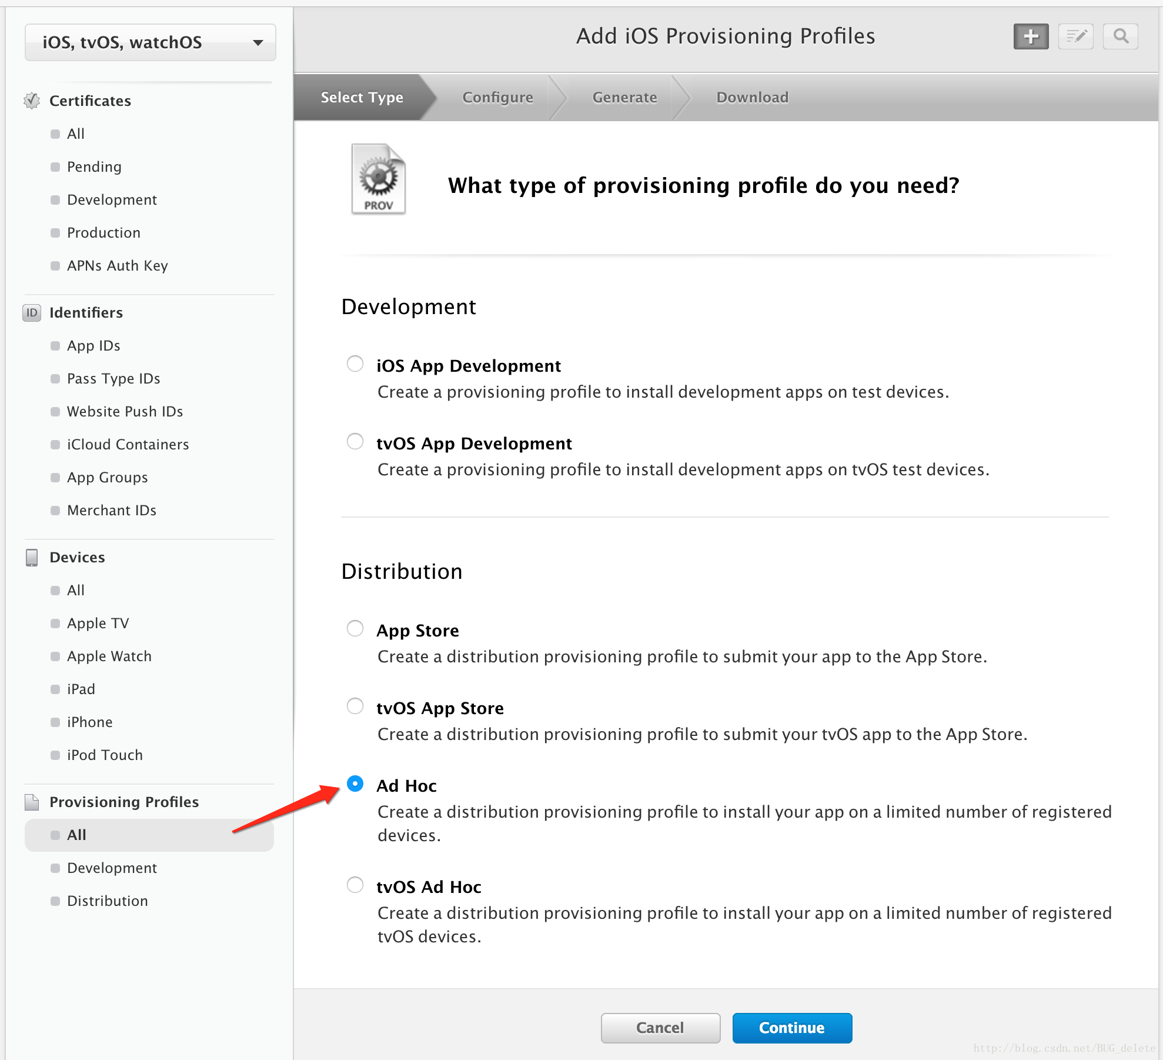

#### **2、选择你项目中对应的App ID，对应你的发布证书那个，然后Continue**

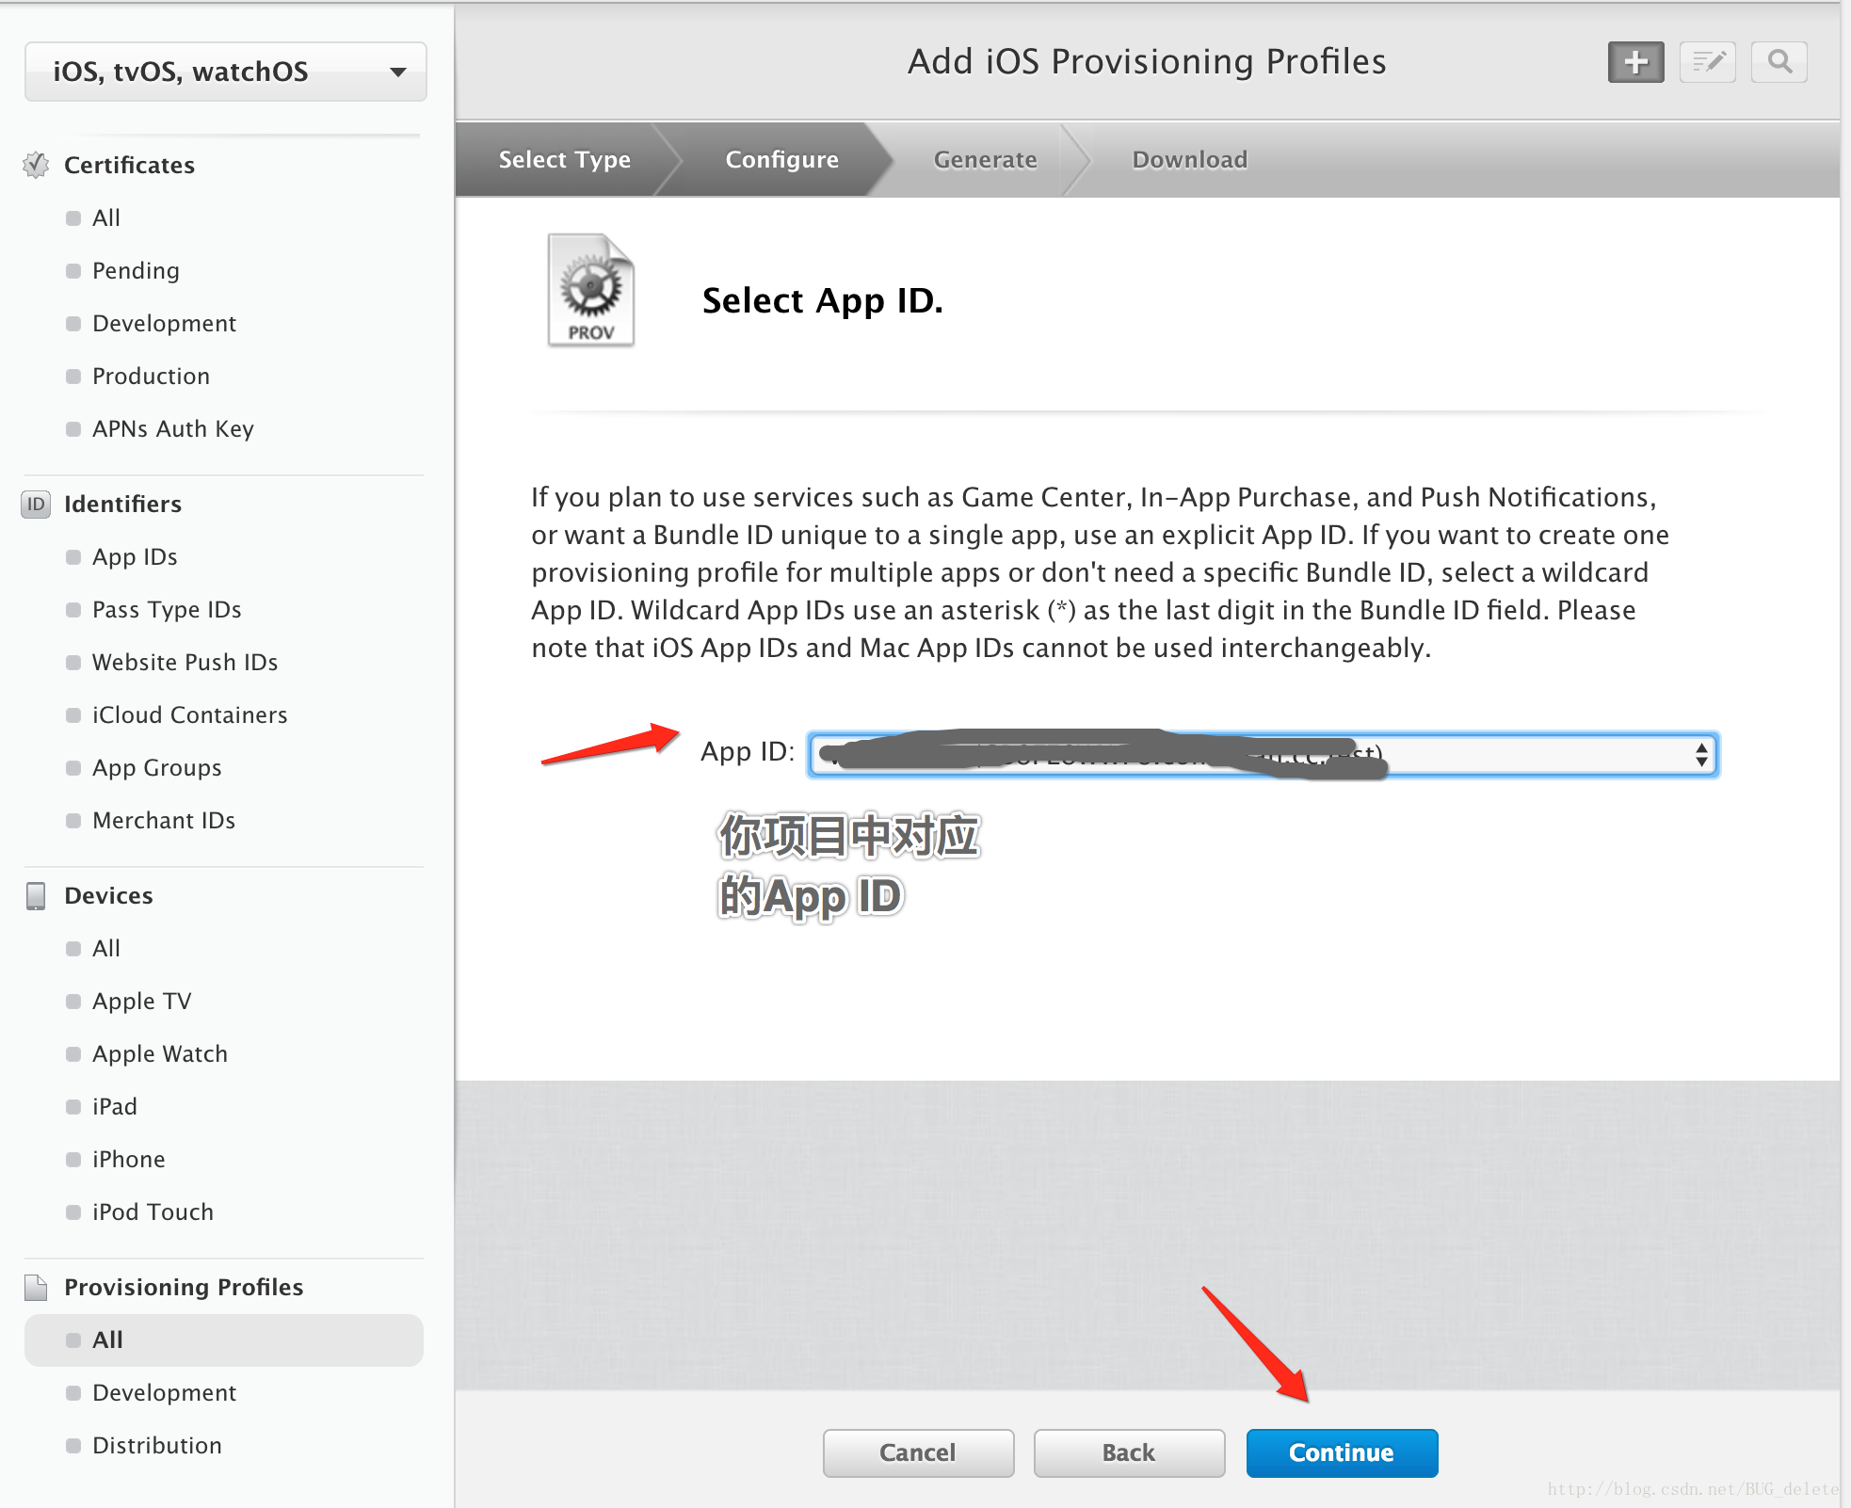

#### **3、这里就要选择你的发布证书啦，选择后Continue**

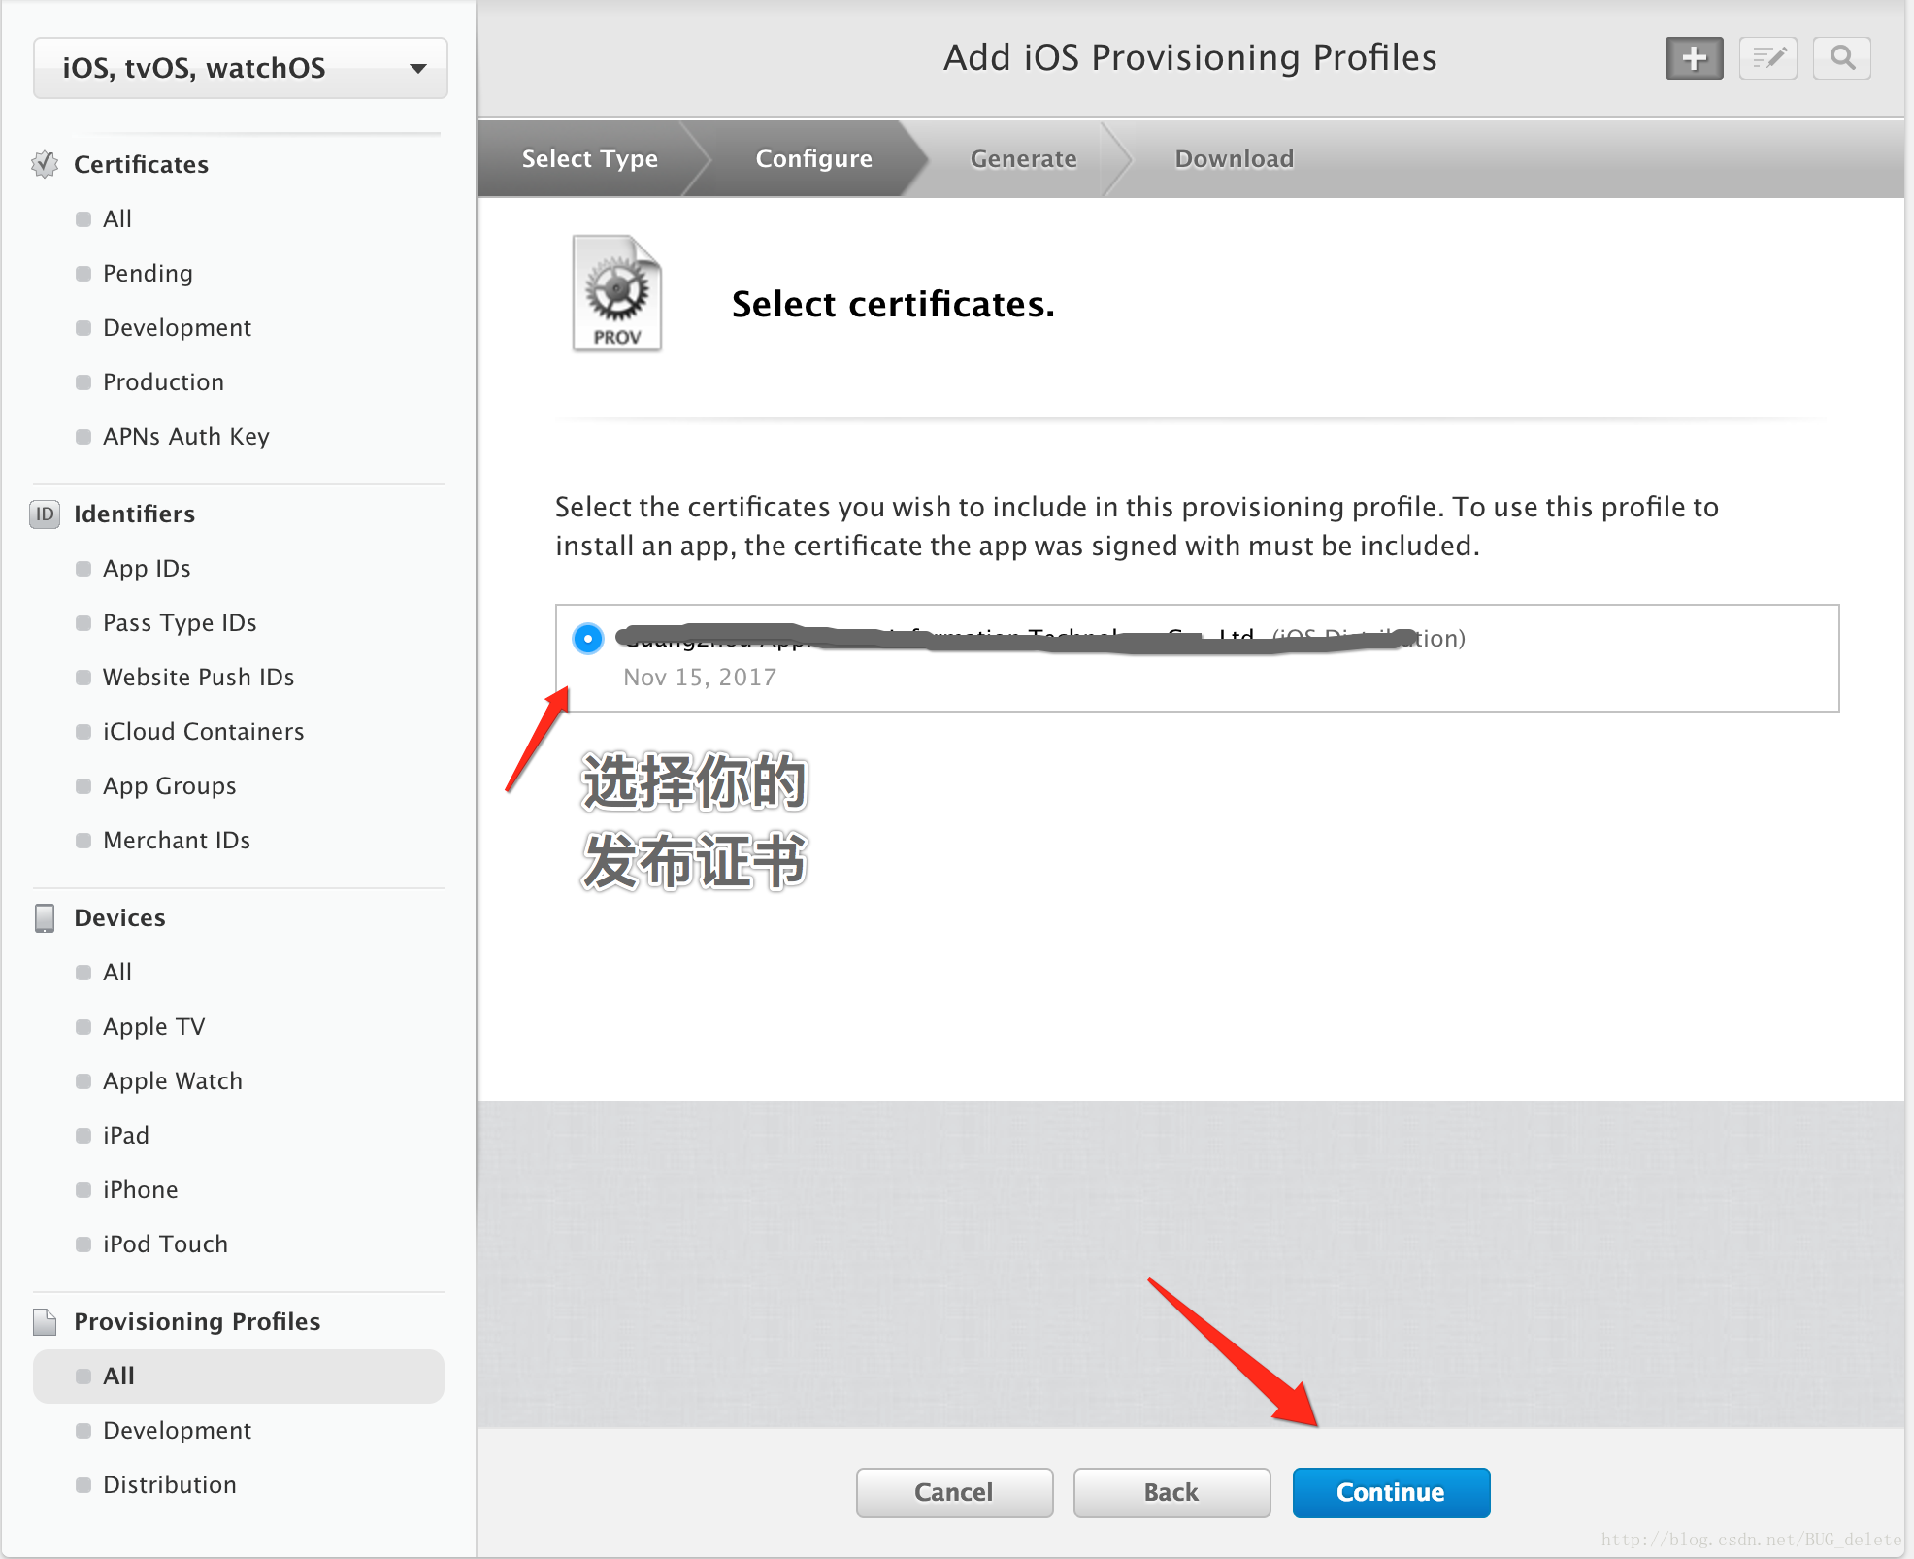

#### **4、选择允许安装的设备，因为打包出来的是ipa，不是直接插线安装的，选择后Continue**

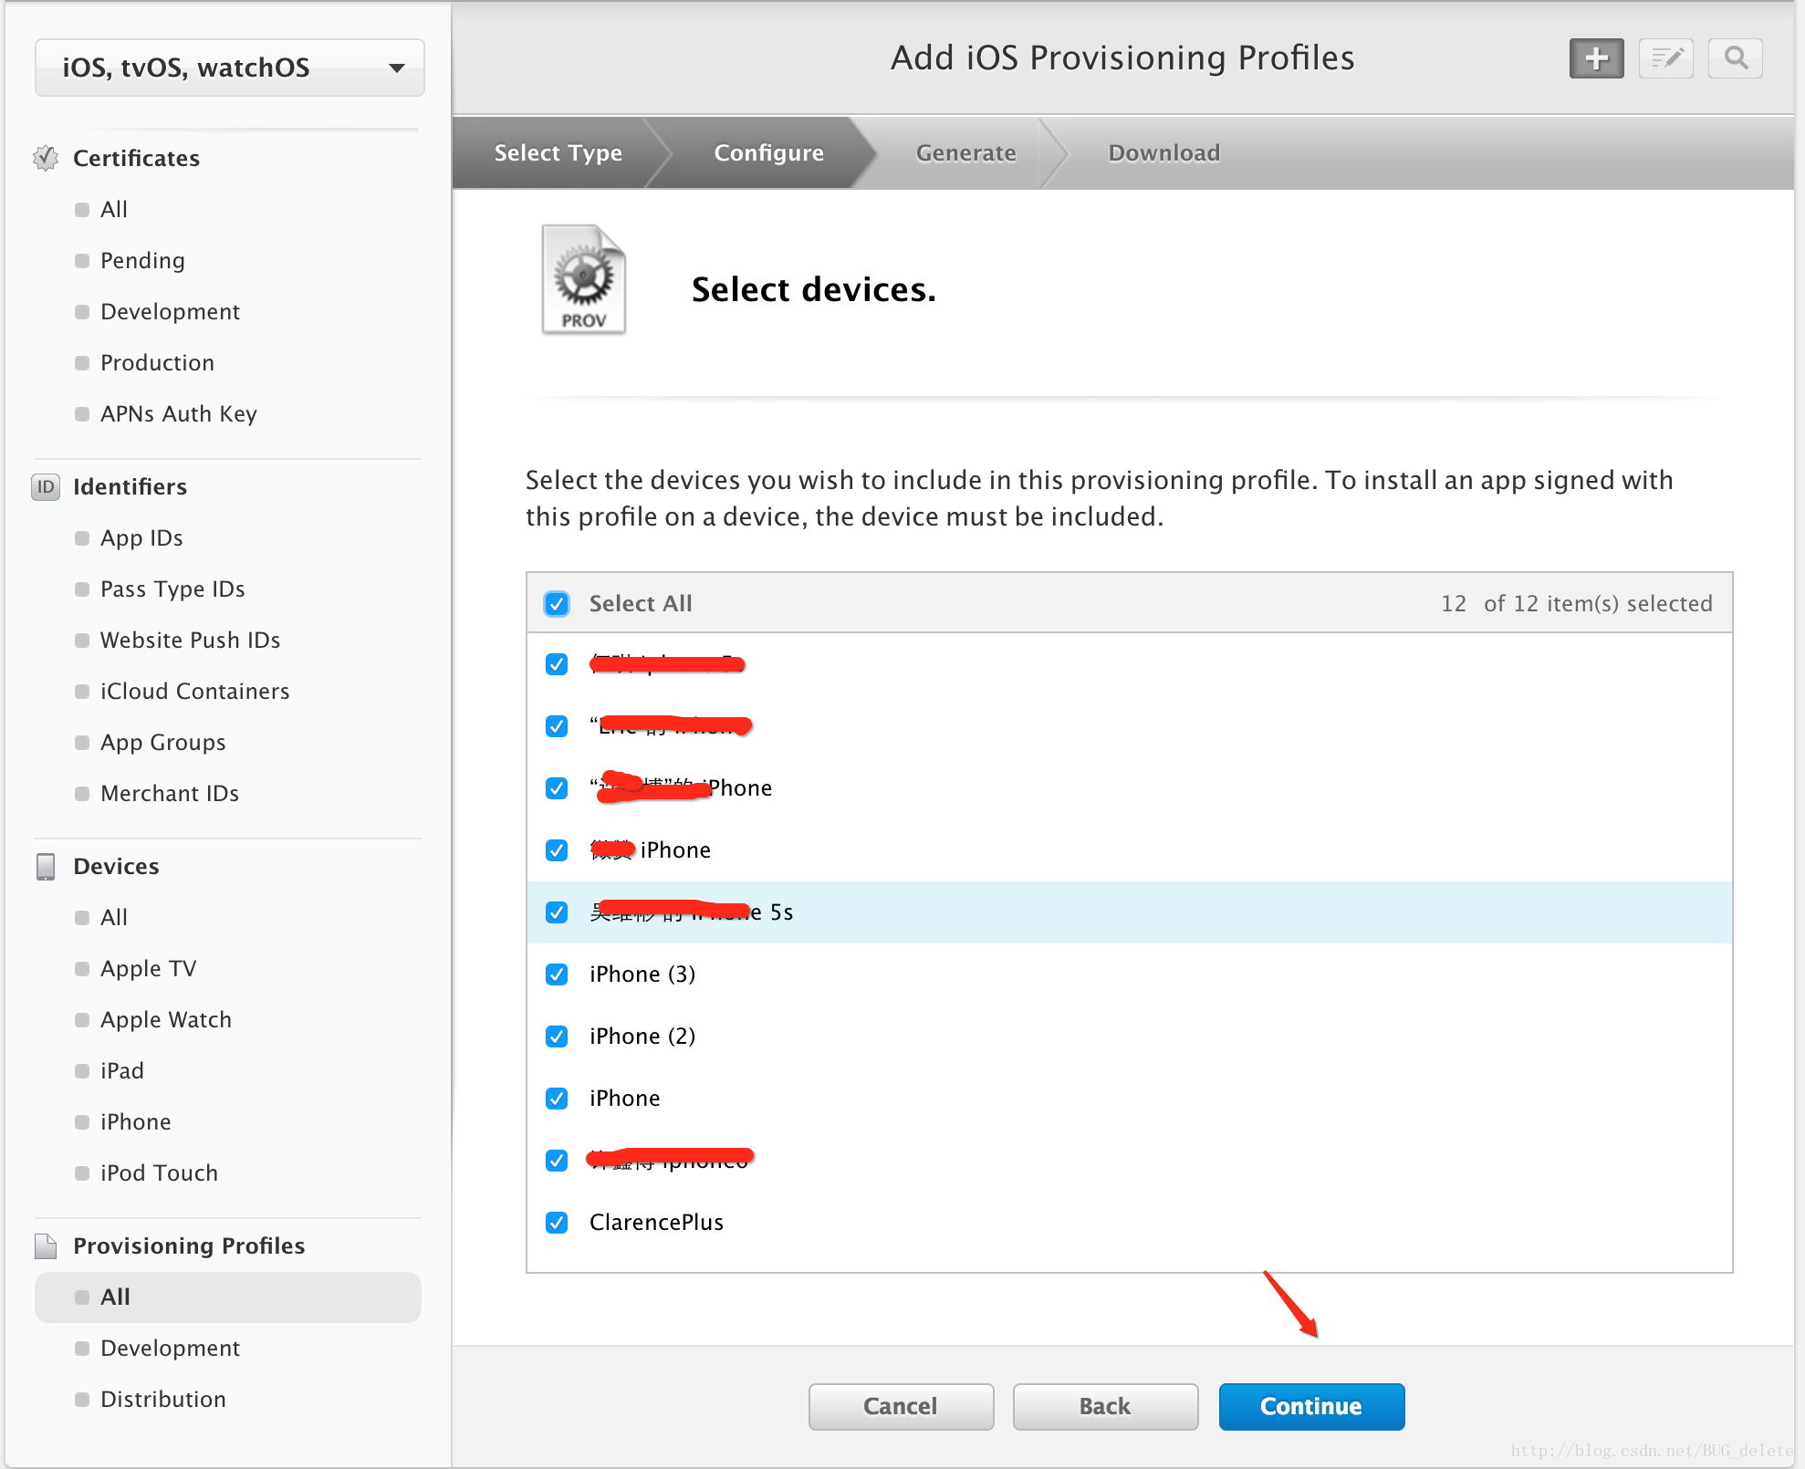

#### **5、给ad hoc证书命名，最好写明区分是ad hoc 证书，建议带个adhoc 字眼，方便选择区分，命名后Continue就已经创建好证书了**

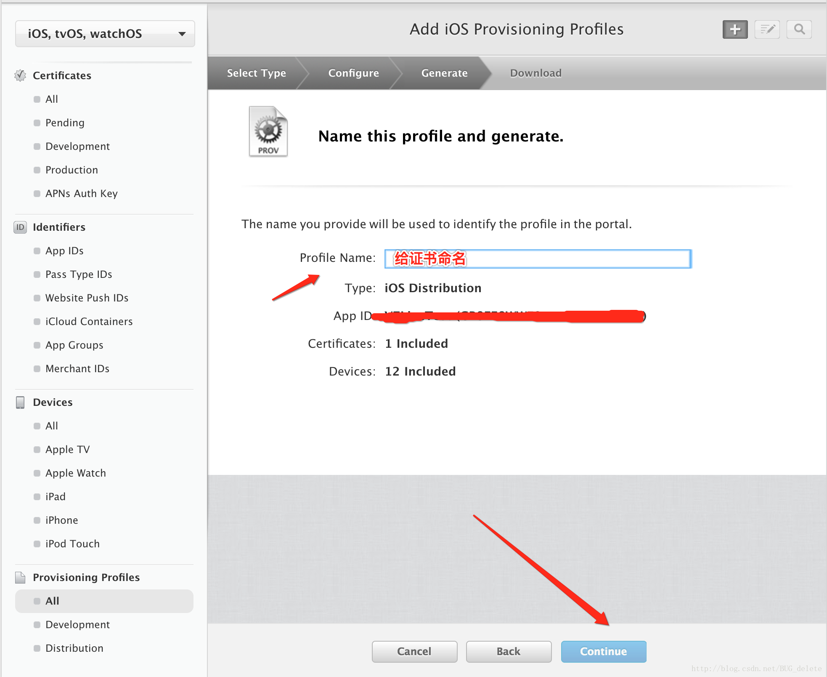

#### **6、下载，双击安装，此时x-code就已经有了这个配置文件了**

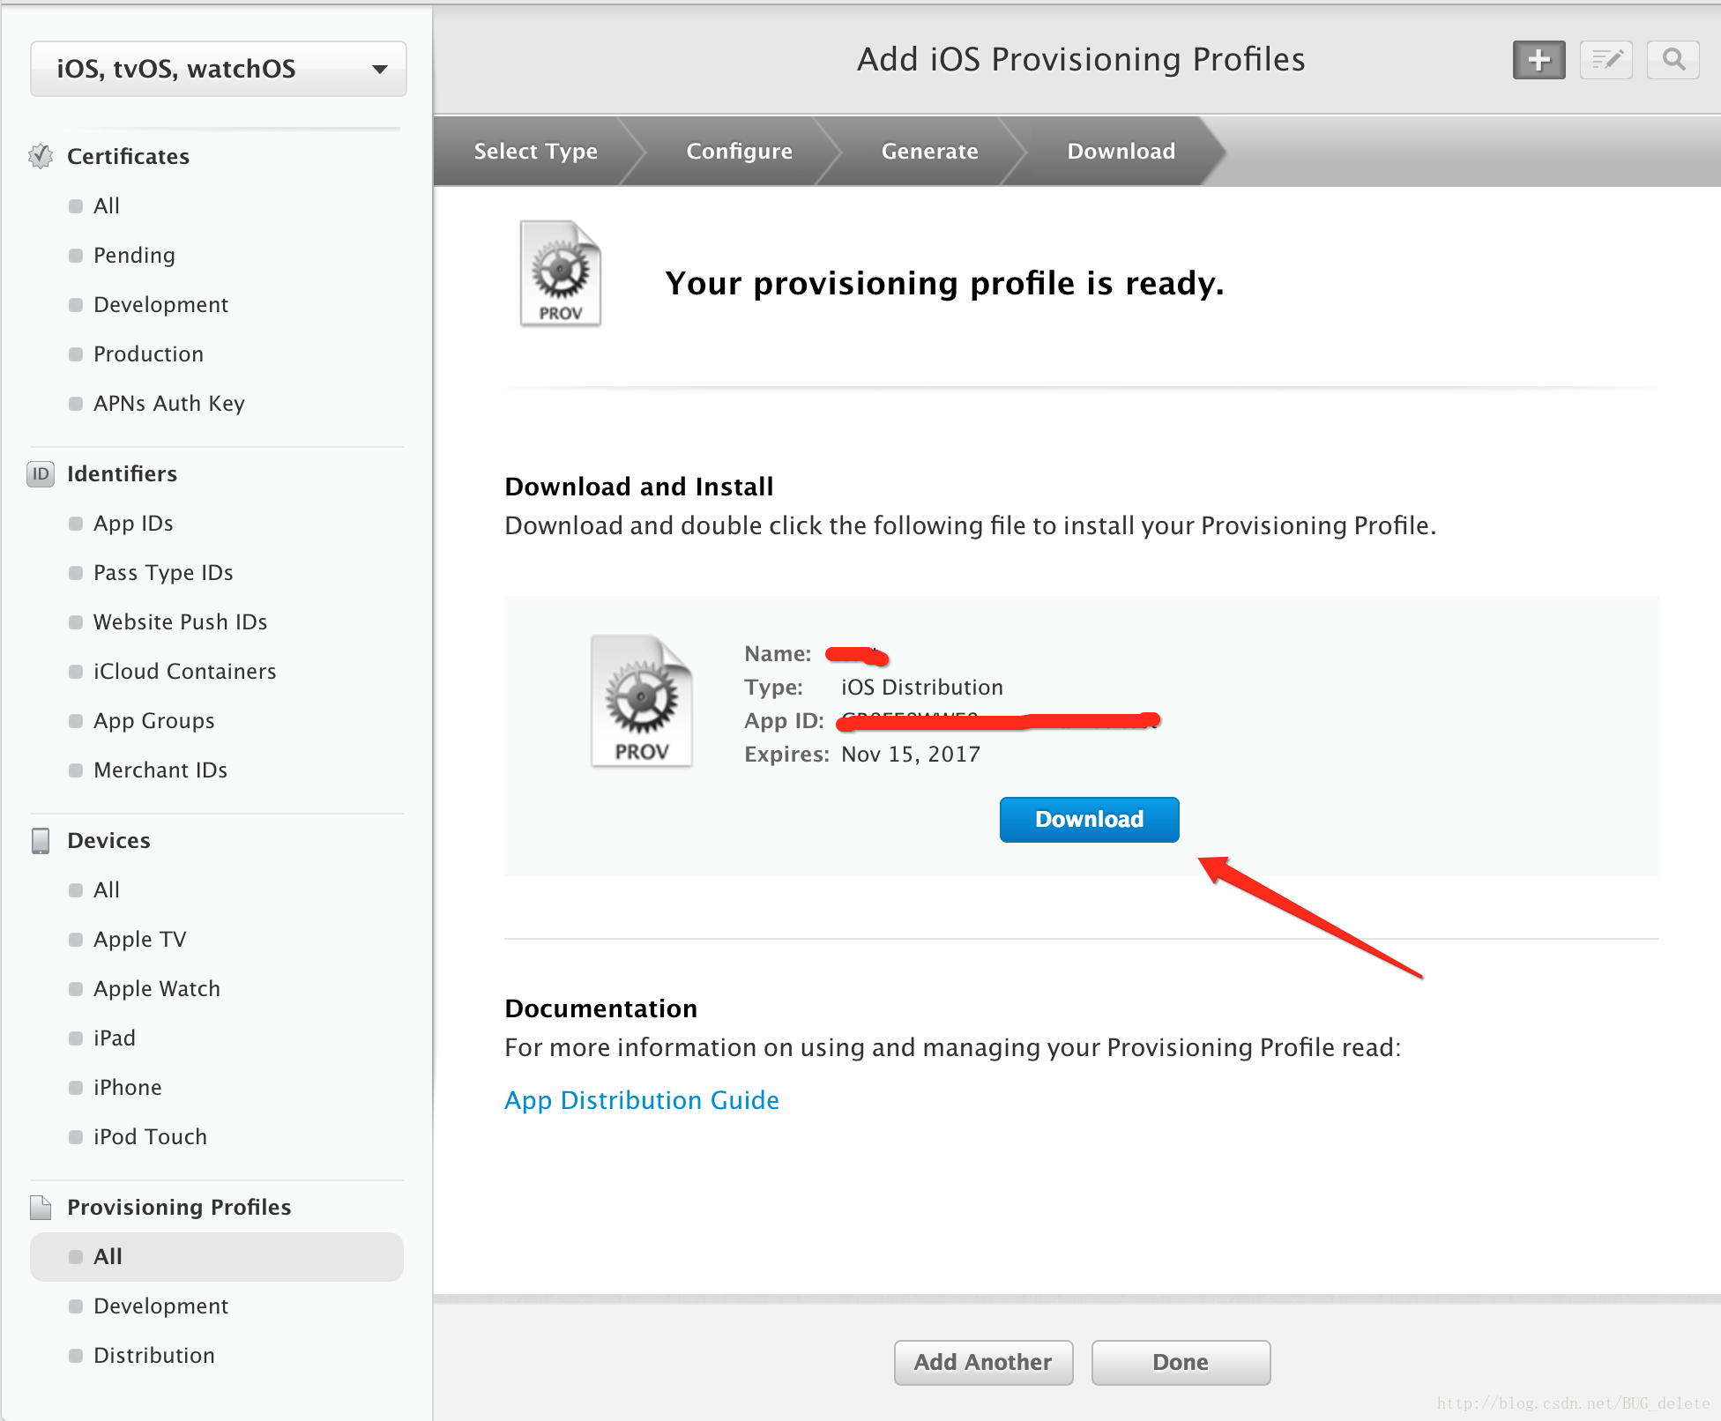

#### **7、接下来就可以到x-code去配置环境了Product -> Scheme -> Edit Scheme，设置**

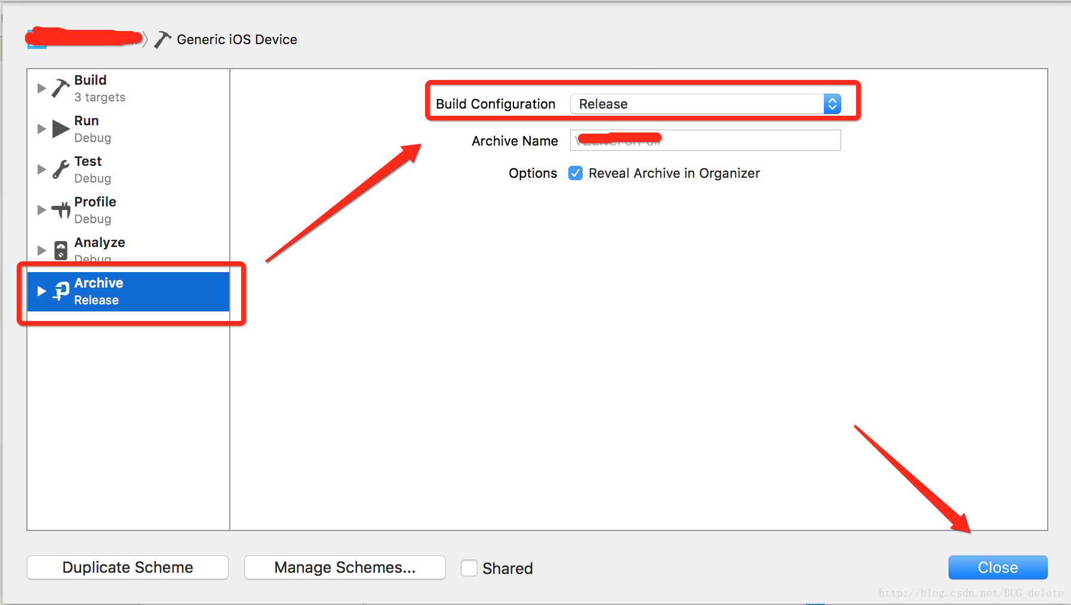

#### **8、设置Target-General-Signing，x-code8 有一个Automatically manage signing，此时要去掉勾选，然后配置Provisioning Profile 为刚刚创建好的 adhoc 配置文件（这里如果报错，齿轮文件没有包涵发布的证书文件，如果生成齿轮文件的时候确定没有错误，可以clean一下工程再添加试试）**

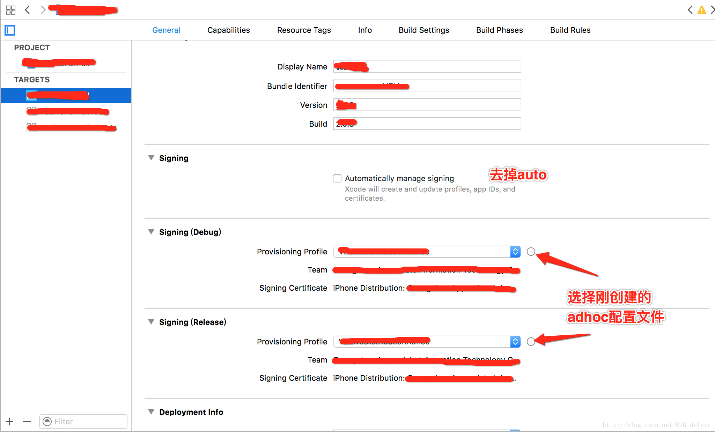

#### **9、设置Target-Build Setting-Signing，Provisioning Profile 应该都配置好adhoc文件了，此时设置Code Signning Identity 为发布证书**

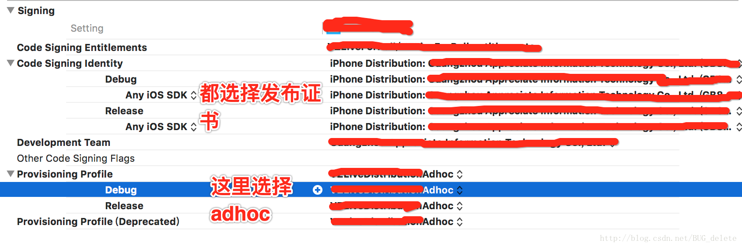

#### **10、此时环境就已经配置好了，可以使用Archive 打包了！Product -> Archive，然后等待编译通过后，就会出现下图的界面，点击Export**

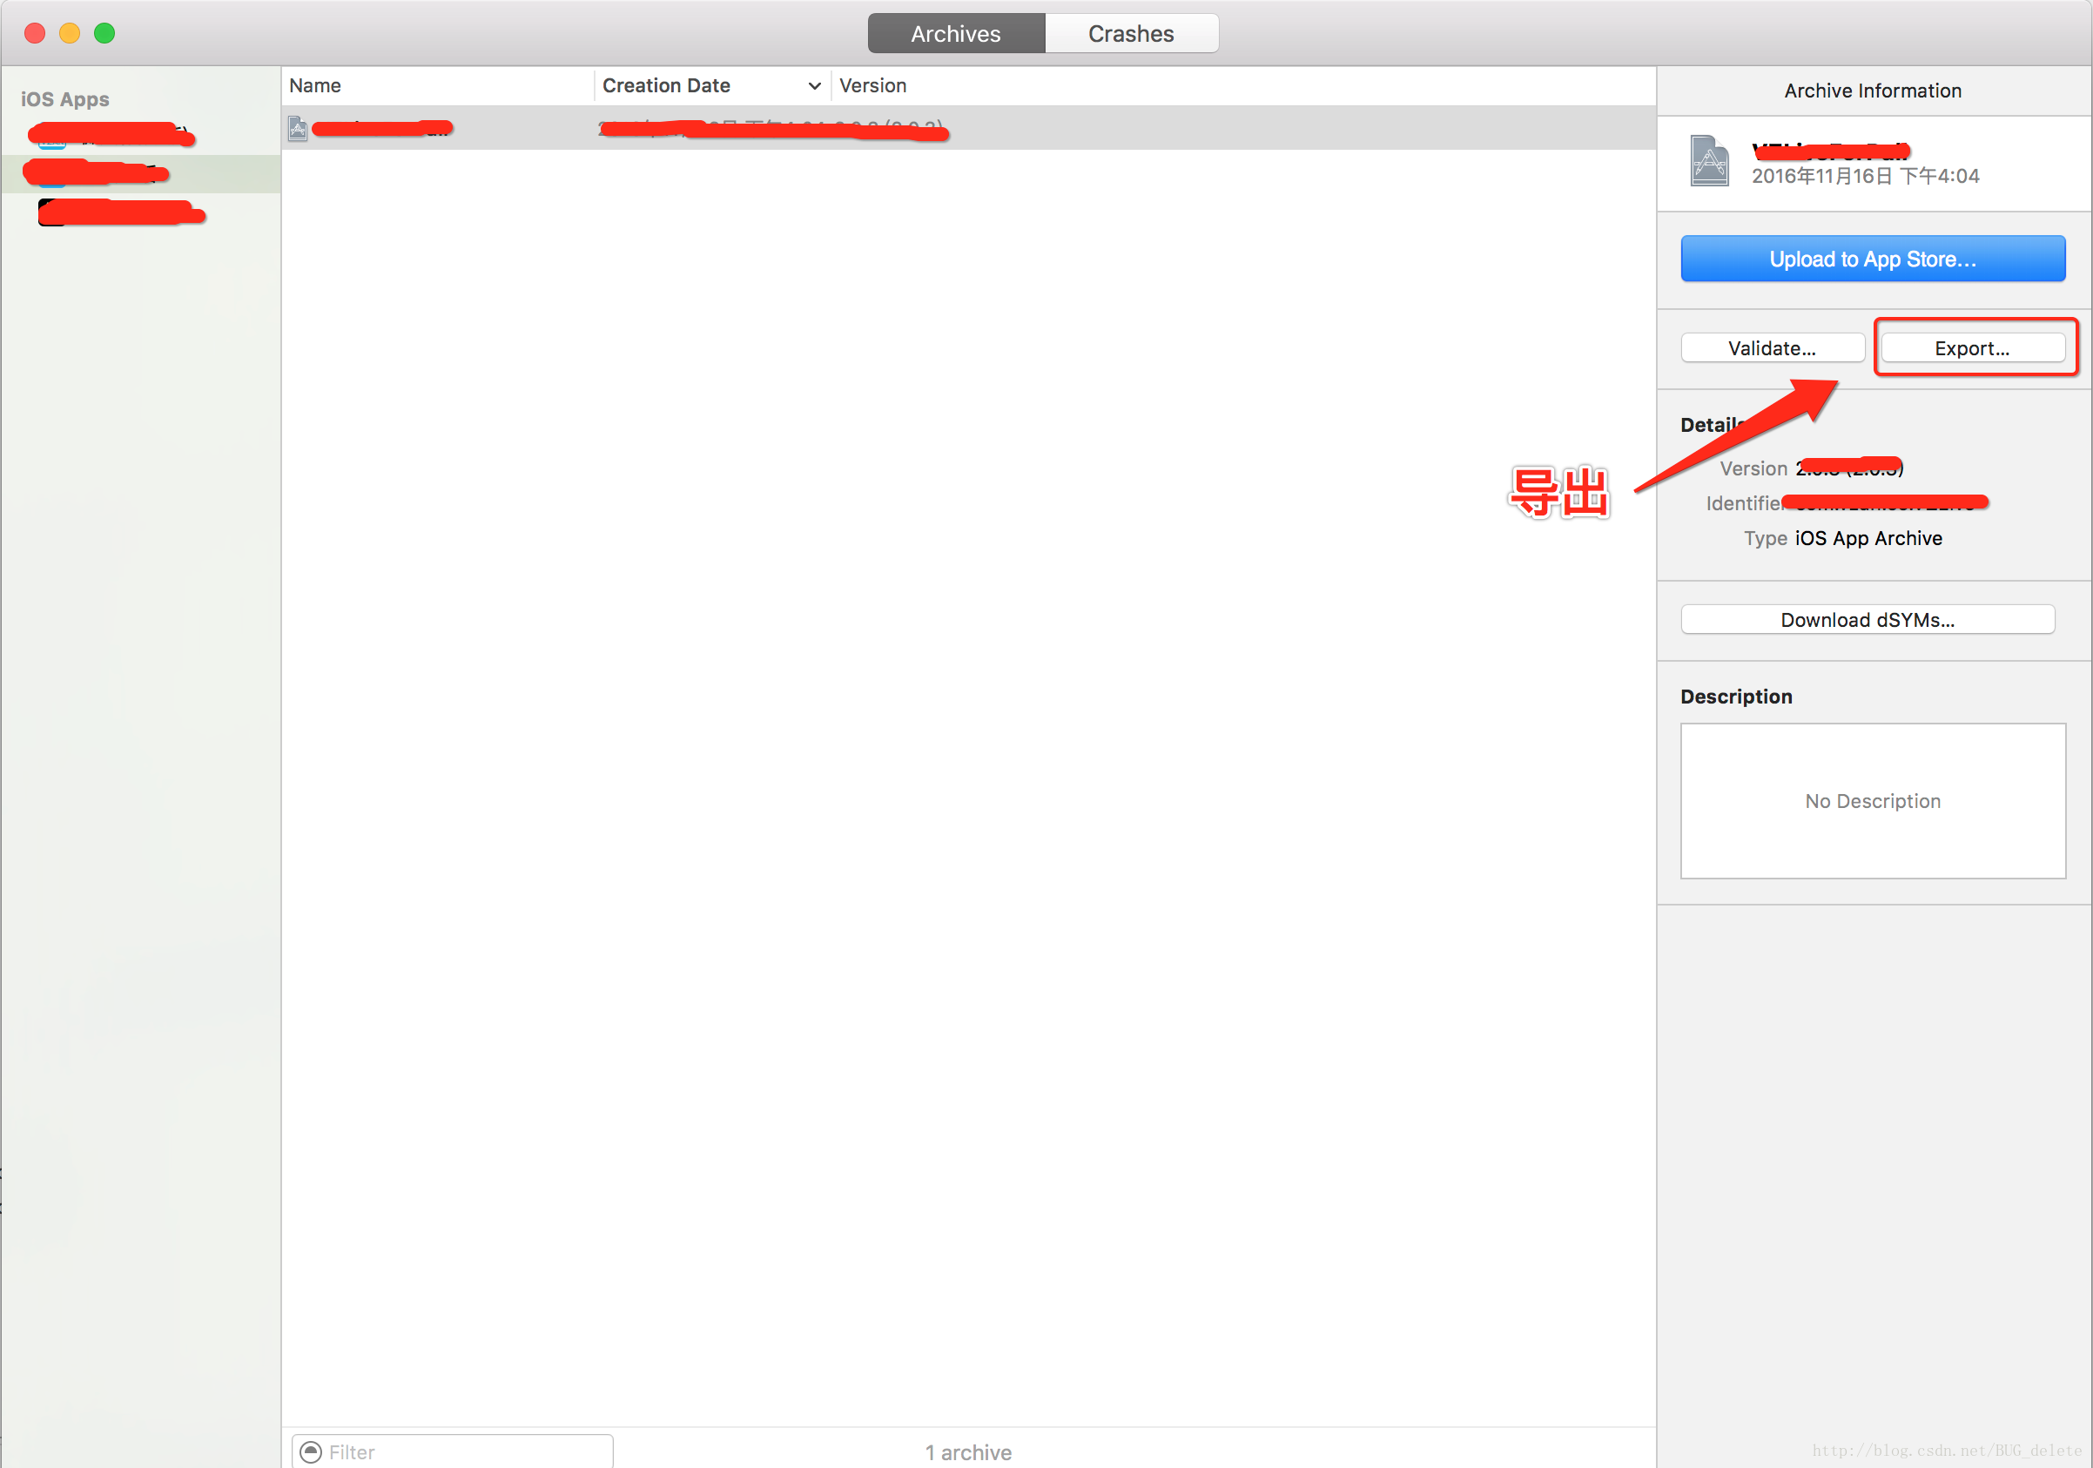

#### **11、选择导出类型 ，选择Save for Ad Hoc Deployment，然后Next**

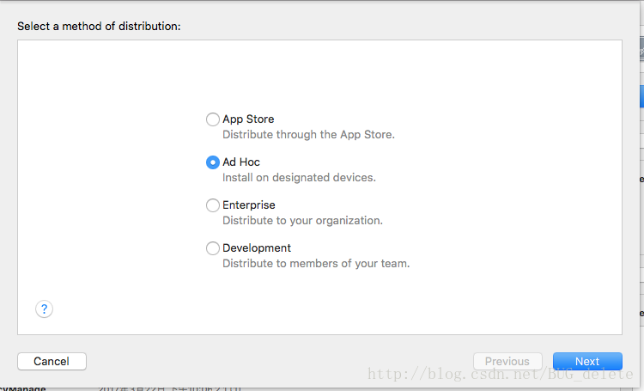

#### **12、选择打包的app类型（App Thinning） 下面的Additional Options是能够提交到safari在safari上面下载的上传，这里我们只打包本地不作上传处理。然后点击Next进行下一步。**

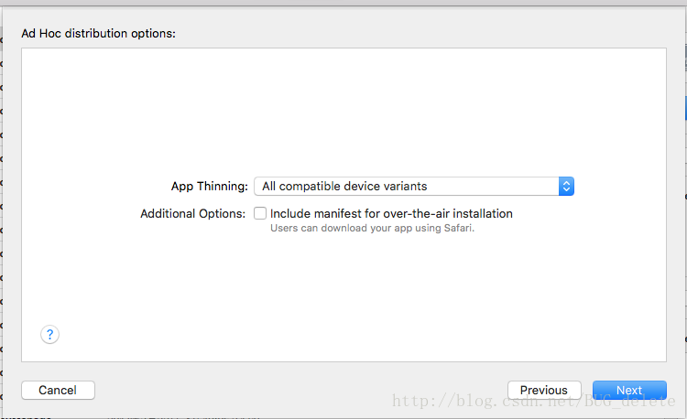

#### **13、这里选择发布的证书文件以及对应的ad hoc文件，点Next**

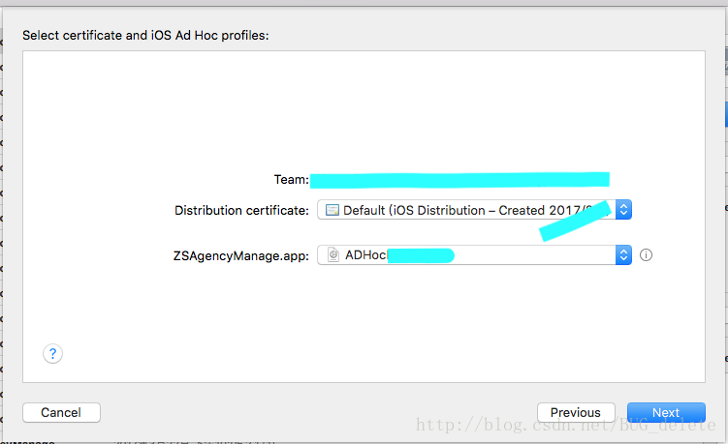

#### **14、此时应该显示Summary 概要信息了，就是让你看看而已，直接Export吧**

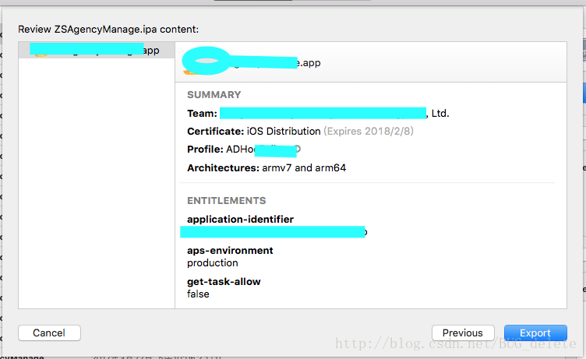

#### **15、最后一步了，设置导出的文件名和文件位置（导出的是一个文件夹，文件夹里面就是一个ipa），点击Export，大功告成，拿到ipa，就可以安装了(这里我使用得pp助手安装的，安装方法自行百度)。**

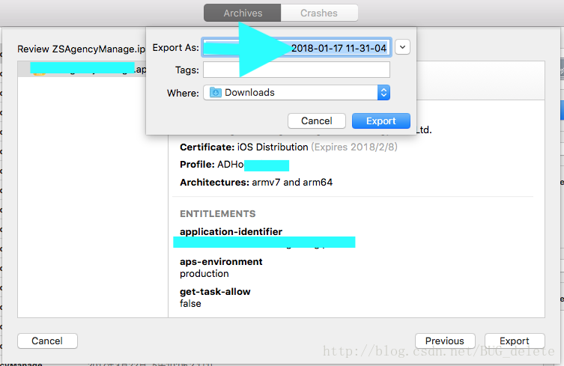

四，总结

##### ***创建过程中一定要确保app ID、team选择正确，不然创建出来发现用不了就很难找问题了***

##### ***打包出来的ipa，为了方便下载可以利用蒲公英发布安装，毕竟扫二维码安装超方便，pp助手还要插线呢***

### ***上面讲解如果有什么说错的或者需要补全，大家尽管留言，欢迎大家关注我，喜欢就给个like?~***